Penyuluhan Literasi Digital Anti Hoax, Bullying, dan Ujaran Kebencian pada Remaja di Kota Ternate

Naniek Jusnita*¹, Silvani Umar Ali²

Abstrak
Tujuan dilaksanakan kegiatan pengabdian ini adalah memberikan penyuluhan dan pendampingan berupa edukasi kepada masyarakat khususnya remaja tentang penggunanya media sosial secara cerdas dan bijak untuk menghindari penyalahgunaan dan penyebaran informasi yang mengandung unsur Hoax, Bullying dan Ujaran Kebencian. Perkembangan dan kemajuan teknologi internet menyebabkan penggunaan teknologi yang berlebihan di kalangan remaja perkotaan sehingga perlu ada tindakan perventing dan filtering informasi melalui penyuluhan atau sosialisasi dari pemerhati masyarakat dalam menyikapi kondisi dan situasi saat ini yang bisa berdampak buruk dan membawa banyak kerugian bagi remaja yang tentunya akan mengganggu kesehatan mental dan produktivitasnya sebagai seorang remaja. Kegiatan ini dilaksanakan dalam bentuk penyuluhan dengan menggunakan metode ceramah, diskusi, dan simulasi. Peserta berjumlah 50 orang dari perwakilan remaja Ternate Utara, Ternate Selatan dan Ternate Tengah. Hasil kegiatan penyuluhan ini menunjukkan bahwa remaja di Kota Ternate memiliki kemampuan literasi digital yang cukup tinggi, tak hanya sadar pada etika berkomunikasi saja tetapi juga memiliki keterampilan konstruktif dalam menerima, memproduksi dan membagikan muatan informasi (berita). Remaja mampu mengidentifikasi konten media sosial yang mengandung hoax, bullying dan ujaran kebencian. Ini dilihat dari pengenalan mitra akan konten-konten media sosial yang mengandung hoax, bullying dan ujaran kebencian menuju masyarakat cerdas menggunakan media sosial tanpa ikut terlibat dalam penyalahgunaan informasi, dapat dimulai dari diri sendiri, membekali peserta dengan pengetahuan akan hoax, bullying dan ujaran kebencian agar bisa dikampanyekan kepada keluarga, teman, sahabat dan orang-orang terdekat lainnya.

Kata Kunci: Teknologi, Internet, Literasi digital, remaja

Abstract: The community service program aims to provide counseling and assistance in the form of education to the community, especially teenagers about using social media intelligently and wisely to avoid misuse and dissemination of information that contains elements of Hoax, Bullying and Hate Speech. The development of technology has led to excessive use of technology among urban youth so that there is a need to prevent and filter information through counseling or socialization from community observers in responding to current conditions and situations that can have a bad impact to teenagers which will certainly disturb mental health and productivity as a teenager. This activity is carried out in the form of counseling using lecture, discussion, and simulation methods. The participants involved are 50 people from representatives of youth in North Ternate, South Ternate and Central Ternate. The results of this counseling activity show that teenagers in Kota Ternate have high digital literacy skills. They are not only aware of communication ethics but also have constructive skills in receiving, producing and distributing information content (news). Teenagers are able to identify social media content that contains hoaxes, bullying and hate speech. This can be seen from the introduction of partners to social media content that contains hoaxes, bullying and hate speech towards a smart society using social media without being involved in the misuse of information, starting from oneself, equipping participants with knowledge about hoaxes, bullying and hate speech so that they can campaigned for family, friends, friends and other closest people.

Keywords: Technology, Internet, Digital literacy, youth

PENDAHULUAN
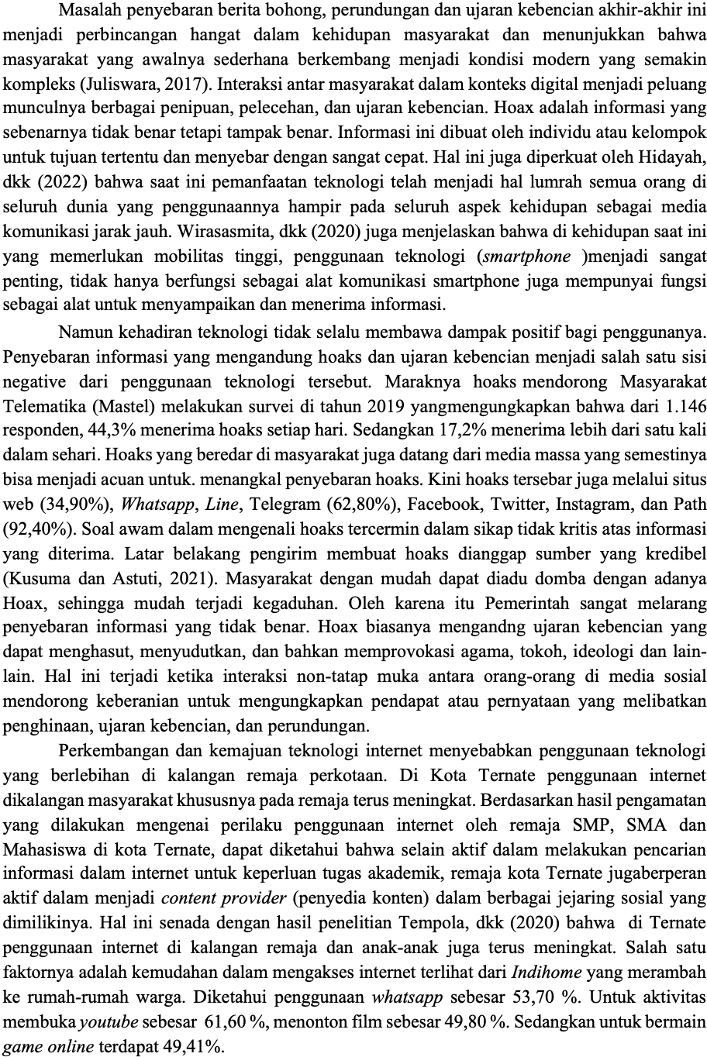
Untuk itu perlu dilakukan sebuah survei agar dapat memberi rekomendasi kepada para orang tua agar mengontrol anak-anak di rumah agar tidak salah dalam mengakses internet untuk hal negatif mengingat 86 % anak-anak dalam mengakses internet ketika berada di rumah. Menyikapi kondisi dan permasalahan remaja terkait penggunaan literasi digital dan penyalahgunaannya, remaja Kota Ternate perlu mendapat edukasi yang baik sebagai langkah preventif melalui sosialisasi dan penyuluhan yang diharapkan dapat memberi pemahaman, pengetahuan dan kemampuan berliterasi digital yang sehat anti hoax, bullying, dan ujaran kebencian serta membangun karakter generasi yang cerdas dan bijak dalam menggunakan media sosial di era digital.

METODE PELAKSANAAN

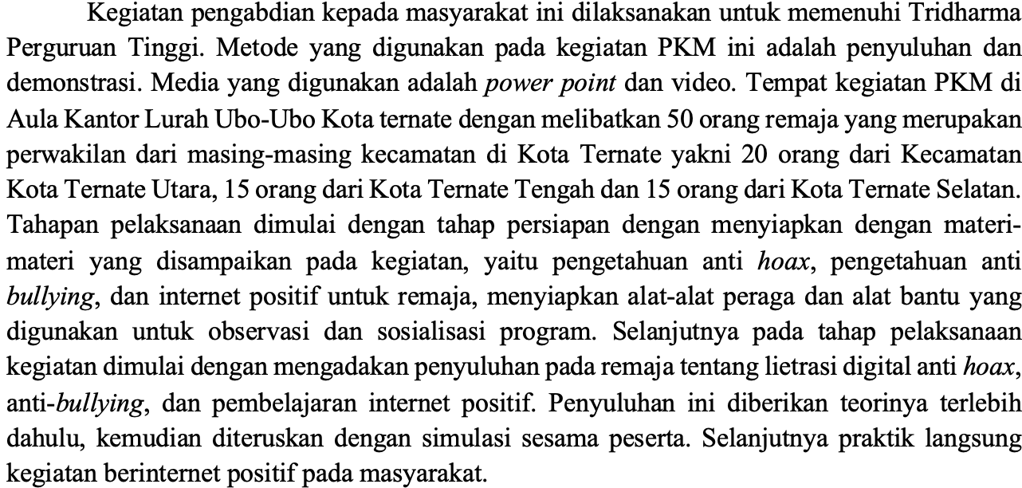

HASIL KEGIATAN
Dalam pelaksanaannya kegiatan ini melibatkan para remaja di Kota ternate yang terdiri dari 50 orang remaja. Para remaja yang terlibat sebagai peserta kegiatan berasal dari jenjang sekolah menengah atas dan mahasiswa dengan porsi 50% siswa sekolah menengah atas dan 50% mahasiswa. Para remaja ini adalah mereka yang menggunakan smartphone dan aktif bersosial media baik itu facebook (fb), intagram (ig), maupun WhatsApp (WA). Hal ini dilakukan karena disesuaikan dengan kebutuhan dan masalah yang saat ini melanda masyarakat Indonesia dan khususnya mitra pengabdian yakni remaja Kota Ternate. Undangan kepada para remaja dalam mengikuti kegiatan penyuluhan dilakukan oleh perwakilan tim pelaksana dengan mengunjungi sekolah dan kampus, menemui kepala sekolah dan Koordinator program studi, dan membicarakan maksud dan tujuan sekaligus meminta izin untuk melibatkan siswa dan mahasiswa mengikuti kegiatan PkM ini. Kunjungan ini mendapat sambutan yang positif karena dinilai kegiatan ini sangat bermanfaat tidak hanya menambah wawasan para peserta tetapi juga sebagai upaya membentuk karakter generasi muda yang lebih baik.
Selain mengunjungi sekolah dan kampus, tim pelaksana juga bertemu dengan perwakilan pemerintah Kota Ternate dalam hal ini Camat Kota Ternate Selatan untuk meminta izin pelaksanaan kegiatan ini. Kunjungan tersebut disambut baik dan masyarakat sangat mendukung terselenggaranya kegiatan ini dan jika memungkinkan akan diadakan kegiatan serupa dalam skala yang lebih besar dengan jumlah masyarakat yang lebih banyak. Pertemuan tersebut juga membahas timeline pelaksanaan dan menjelaskan secara singkat profil kegiatan dan alasan pelaksanaan kegiatan tersebut. Menanggapi hal tersebut, masyarakat menyambut baik dan mendukung terselenggaranya kegiatan pendidikan literasi media bagi remaja. Jika perlu, perlu ada kegiatan serupa lainnya dengan peserta yang lebih luas, mengingat mirisnya penggunaan jejaring sosial saat ini yang dampak negatifnya dapat memicu konflik serius antar masyarakat bahkan membahayakan keutuhan NKRI. dari Indonesia. Oleh karena itu, penggunaan media sosial harus dilatih agar masyarakat nantinya menjadi sadar dan paham bahwa kesalahan dalam penggunaan media sosial berdampak negatif.
Kegiatan ini akan dilaksanakan sebagai panduan dengan menggunakan metode ceramah, diskusi dan simulasi. Materi yang disampaikan dalam konsultasi tersebut terkait dengan literasi digital, penyebaran dan pencegahan fake news, bullying dan ujaran kebencian. Peserta menerima informasi tentang mengenali dan menemukan penipuan, intimidasi dan ujaran kebencian. Tujuannya adalah untuk memberikan pemahaman tentang bagaimana konten media sosial dapat diidentifikasi dan berbagai alat yang dapat digunakan untuk mengidentifikasi konten yang mengandung penipuan. seperti ciri-ciri konten bullying dan ujaran kebencian. Materi diberikan melalui Power Point (PPT) dan ditampilkan pada layar LCD. Sebelum memulai kegiatan, kelompok pelaksana mengidentifikasi jenis media sosial yang digunakan peserta dan tingkat penggunaannya. Dapat digambarkan bahwa dari 50 remaja, lumpur WhatsApp di jejaring sosial adalah 100%, Facebook 100%, Instagram 70% dan Telegram 85%. Artinya setiap remaja menggunakan lebih dari satu media sosial sebagai sarana komunikasi untuk memperoleh dan menyebarkan informasi. Semua peserta menggunakan WhatsApp dan Facebook, sedangkan semua peserta tidak menggunakan Instagram dan Telegram.
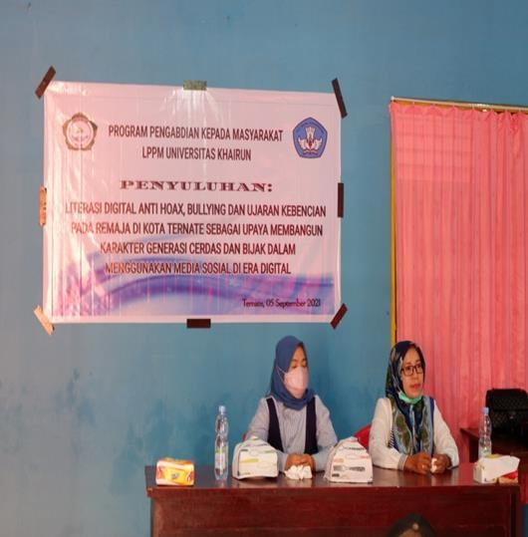

Gambar 1. Para narasumber kegiatan PKM
Gambar 2. Interkasi Peserta dengan Narasumber

Para peserta sangat antusias mengikuti kegiatan konsultasi ini karena status aktif mereka di jejaring sosial dan banyaknya informasi penipuan yang beredar. Dalam diskusi panel, salah satu peserta menanyakan tentang penanganan berita bohong, khususnya di Facebook. Dalam hal ini moderator menjelaskan bahwa pembelaan terhadap Facebook dan media sosial lainnya adalah salah satu caranya melalui edukasi etika media sosial ini, yaitu dengan mengedukasi penggunanya melalui literasi media. Setelah mengikuti pelatihan, di mana berbagai informasi penting tentang langkah-langkah melawan penipuan media sosial, pelecehan, ujaran kebencian, sanksi hukum, identifikasi mereka, studi kasus ditransmisikan dengan cara yang berbeda, setidaknya 50 mitra menjadi pelopor. Tips media sosial yang sehat untuk memerangi penipuan di Facebook, Instagram, dan WhatsApp kemudian dibagikan kepada keluarga, teman, kenalan, dan komunitas tempat orang-orang berada dan bersosialisasi. Sebagai sebuah gerakan kecil yang dimulai dengan sendirinya, namun tumbuh jika ditangani dengan tulus dan serius, menjadi pengguna jejaring sosial yang berakal, santun, dan beretika bukanlah hal yang mustahil bagi Indonesia. Selain mengajukan pertanyaan, para peserta juga berbagi pengalaman tentang masalah hoax, bullying, dan ujaran kebencian yang pernah mereka alami sendiri. Ada peserta yang berbagi pengalaman pernah menjadi korban bullying dan dampaknya bagi dirinya sendiri dan keluarganya. Peserta lainnya mengaku pernah melakukan tindakan ujaran kebencian dan setelah memahami akibat dan sanksi atas tindakan ini peserta tersebut menyadari bahwa tindakan tersebut adalah tindakan yang salah, merugikan orang lain, dan bisa terancam penjara. Tidak hanya itu, ada juga peserta yang mengungkapkan bahwa tidak pernah melakukan penyebaran berita hoaks, bullying, dan ujaran kebencian selama hidupnya dengan alasan hidup di dunia haruslah saling menyayangi dan tidak boleh menyakiti orang lain.
Pada akhir kegiatan, dilakukan simulasi literasi digital anti hoaks, bullying, dan ujaran kebencian. Dalam sesi ini, para peserta dibagi dalam beberapa kelompok dan melakukan simulasi konten hoaks, bullying, dan ujaran kebencian. Tim pelaksana memberikan gambaran masalah dalam situasi yang akan disimulasikan kemudian peserta memainkan peran sesuai dengan gambaran situasi tersebut. Selain bermain peran, para peserta juga dilatih untuk mengidentifikasi konten hoaks, bullying, dan ujaran kebencian. Para peserta kemudian dimintai pendapat tentang bagaimana strategi menghadapi situasi ketika mendapat content seperti yang digambarkan. Masing-masing perwakilan kelompok mempresentasikan hasil diskusinya dan kelompok lain memberi tanggapan.
Saran tersebut, yang bertujuan untuk meningkatkan deteksi dan pengenalan berita palsu, intimidasi, dan ujaran kebencian di jejaring sosial, telah membuahkan hasil yang signifikan. Hal ini dibuktikan dengan penyebaran kuesioner kepada peserta yang dibagikan sebelum dan sesudah kegiatan. Hal-hal yang diukur dalam survei ini adalah: kemahiran dalam mengidentifikasi konten penipuan, ujaran kebencian dan perundungan, dan kemampuan untuk mengenali bahwa etika penggunaan media sosial adalah sopan dan cerdas. Artikel ini mengkaji perubahan dalam pengetahuan mitra tentang laporan palsu, ujaran kebencian, dan intimidasi, serta pengakuan mereka atas konten mereka.
Sebelum mengikuti pelatihan, para mitra tidak yakin konten media sosial apa yang tergolong kecurangan, ujaran kebencian atau perundungan, padahal sudah pernah mendengar kata tersebut sebelumnya. Hanya 20% yang memahami isinya. Artinya, dari 50 anak muda yang mengikuti pelatihan ini, hanya 10 anak muda yang paham bagaimana mengidentifikasi konten media sosial terkait fake news, ujaran kebencian dan bullying. Berikut gambaran pengetahuan mitra terhadap konten penipuan, ujaran kebencian dan perundungan di media sosial:

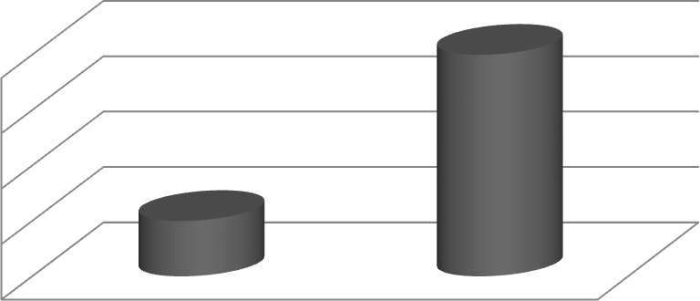
Gambar 3. Tingkat Literasi Digital anti Hoax, Bullying, dan Ujaran Kebencian (sebelum penyuluhan)
Tingkat Literasi Digital anti Hoax, Bullying, dan Ujaran Kebencian Ujaran Kebencian (sebelum penyuluhan)
80%

60%
80%
40%

20%
20%
0%
Paham
Tidak Paham
Setelah mengikuti pelatihan, terjadi perubahan pengetahuan mitra yaitu 96% mampu mengenali konten media sosial yang berisi penipuan, pelecehan dan ujaran kebencian. Artinya, dari total 50 peserta yang mengikuti pelatihan, 48 remaja menyadari bahwa mereka mengenali konten terkait kecurangan, perundungan, dan ujaran kebencian di jejaring sosial. Berikut diagram perubahannya:

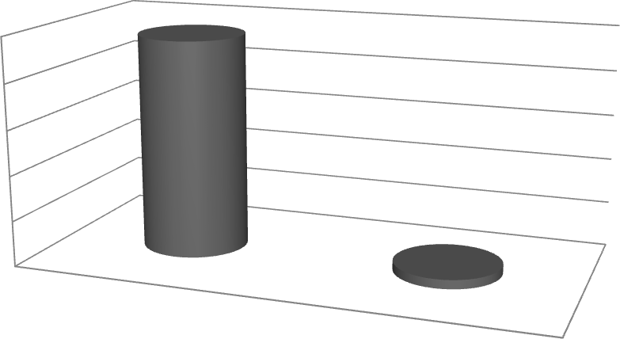
Kemampuan Literasi Digital Anti Hoax, Bullying, dan Ujaran Kebencian (setelah penyuluhan)
100%

80%

60%
96%
40%
20%
0%
4%
Paham
Belum Paham

Gambar 4. Kemampuan Literasi Digital Anti Hoax, Bullying, dan Ujaran Kebencian (Sesudah Penyuluhan)

Data di atas menunjukkan perubahan yang signifikan. Sebelum mengikuti kegiatan edukasi, hanya 4% remaja yang memahami cara mengidentifikasi konten media sosial yang mengandung fake news, bullying, dan ujaran kebencian. Kondisi tersebut berubah setelah mengikuti kegiatan penyuluhan, dimana 80% remaja yang mengikuti penyuluhan mampu mengidentifikasi konten di media sosial yang mengandung penipuan, perundungan dan ujaran kebencian. Tingkat pengetahuan ini ditunjukkan oleh mitra yang mengidentifikasi penipuan, pelecehan, dan ujaran kebencian dalam konten media sosial sehingga orang pintar yang menggunakan media sosial dapat memulai tanpa mencegah penyalahgunaan informasi dan memberdayakan peserta dengan informasi tentang penipuan, pelecehan, dan pelecehan. Ujaran kebencian, sehingga ditujukan kepada keluarga, sahabat, pacar dan orang terdekat lainnya. Dengan syarat ini, maka tingkat penyalahgunaan informasi di media sosial dapat diminimalkan.
Kegiatan ini dapat berjalan dengan baik karena adanya beberapa faktor pendukung. Adapun faktor-faktor yang mendukung kelancaran dan keberhasilan kegiatan ini adalah (1) adanya kerjasama yang baik diantara peserta dan tim pelaksana mulai dari perencanaan hingga pelaksanaan kegiatan ini, (2) tersedianya sarana dan prasarana pendukung seperti ruangan pelaksanaan kegiatan yang cukup besar yang dilengkapi dengan LCD, komputer, laptop, kursi, dan meja. Namun, tak dapat dipungkiri ada faktor yang menjadi penghambat pelaksanaan kegiatan ini yakni menetukan waktu pelaksanaan kegiatan karena tidak mudah mengumpulkan para remaja sebagai peserta kegiatan dalam waktu yang ditentukan. Selain itu tidak tersedianya akses internet dalam ruangan pelaskanaan kegiatan juga menjadi penghambat kegiatan ini karena peserta perlu mengkases internet untuk mengunduh content dalam sosial media yang mengandung hoaks, bullying, dan ujaran kebencian baik itu dari diri pserta maupun konten daerio orang lain. Tidak semua peserta memiliki paket data internet agar bisa melakukan hal ini.
PEMBAHASAN
Pesan di awal konsultasi ini adalah anak muda tidak bisa lepas dari media digital. 100% remaja menggunakan media digital sebagai sarana belajar dan kontak. Jabar dkk. (2016) menyatakan bahwa literasi digital diperlukan karena saat ini banyak pengguna media digital di Indonesia. Media sosial menawarkan berbagai informasi dari berbagai belahan dunia tanpa filter. Hal ini sejalan dengan Silvana & Darmawan (2018) yang menyatakan bahwa generasi muda merupakan generasi yang rentan terhadap penyalahgunaan media sosial dan internet karena sering berinteraksi dengan banyak orang di media sosial, oleh karena itu diperlukan literasi digital untuk dapat memahami pesan yang ditransmisikan. Pesan tersebut tersebar di jejaring sosial yang memiliki banyak arti. Rianto (2016) juga menyatakan bahwa literasi digital harus diajarkan kepada pengguna agar benar-benar bermanfaat. Padahal, remaja saat ini merupakan kelompok pencari informasi yang sangat aktif. Aktif mencari informasi adalah sikap yang baik, tetapi kurangnya literasi digital dapat menimbulkan konsekuensi serius yang dapat merugikan Anda dan orang lain.
Melalui literasi digital diharapkan generasi muda tidak hanya kritis dalam mengakses informasi dan tidak hanya mengandalkan satu sumber informasi saja. Pratiwi & Pritanova (2017) menegaskan bahwa anak muda dengan literasi digital yang baik cenderung mampu berpikir kritis dan mengungkapkan pemikirannya dengan benar, mengandalkan informasi yang relevan dari berbagai sumber yang diolah menjadi informasi komprehensif yang terintegrasi. Kegiatan literasi digital yang dilakukan oleh tim Pengabdian kepada Masyarakat menunjukkan hasil yang signifikan dalam meningkatkan pengetahuan dan sikap generasi muda Kota Ternate terkait penggunaan media sosial terhadap penipuan, bullying dan ujaran kebencian. Hal ini sesuai dengan kegiatan penyuluhan Astuty dan Atika (2019) “Meningkatkan media digital melawan penipuan, perundungan, dan ujaran kebencian di kalangan siswa SMA di Kabupaten Barito Kuala, Kalimantan Selatan”. dan sesudah konsultasi. Selain itu, hasil literasi meningkatkan kemampuan siswa dalam membuat konten anti kecurangan, bullying dan ujaran kebencian di media sosial RW 2 Kelurahan Gedawang Banyumanik Kota Semarang”. Hasil penelitian menunjukkan bahwa pengetahuan dan pemahaman peserta tentang etika informasi yang baik meningkat. Literasi digital telah memberikan dampak positif terhadap pengetahuan, pemahaman dan keterampilan dalam menggunakan media sosial yang kini menjadi sumber informasi bagi masyarakat khususnya kaum muda. Ismatullah dkk. (2021), hasil kegiatan masyarakat lainnya juga menunjukkan bahwa program pelatihan kelas literasi dapat meningkatkan minat dan motivasi anak dalam literasi digital. Ke-40 peserta tersebut sangat antusias dan tertarik dengan pemaparan materi yang disampaikan, meskipun ada beberapa yang lebih memperhatikan ruang yang digunakan dalam pembelajaran namun tidak menghambat proses membaca dan menulis. Kegiatan berjalan sesuai harapan dan bahkan peserta menginginkan kegiatan berlangsung lebih dari satu hari atau berkesinambungan.

SIMPULAN
Kegiatan penyuluhan literasi digital anti hoax, bullying dan ujaran kebencian pada remaja di kota Ternate sebagai upaya membangun karakter generasi yang cerdas dan bijaksana dalam menggunakan media sosial di era digital merupakan suatu bentuk pengabdian kepada masyarakat dalam implementasi Tridarma Perguruan Tinggi adalah tema besar KUBERMAS terkait desa peduli budaya atau pemberdayaan desa. Melalui kegiatan ini, para remaja di Kota Ternate memiliki kemampuan literasi digital yang cukup tinggi, tak hanya sadar pada etika berkomunikasi saja tetapi juga memiliki keterampilan konstruktif dalam menerima, memproduksi dan membagikan muatan informasi (berita) untuk mewujudkan generasi yang sehat bermedia sosial.

